**UENF**

Universidade Estadual do Norte Fluminense Darcy Ribeiro

**Curso:** Ciência de Computação **Data:** 25/03/2021

**Atividade:** Questões Módulo 1 - AM1 **Período: 1**º

**Disciplina:** Estrutura de Dados I

**Professor:** Fermín Alfredo Tang **Turno:** Diurno

**Nome do aluno: Matrícula:**

**Questões AM1**

1. Explique a diferença entre Estrutura de dados e Tipo Abstrato de Dado.

1. Explique a diferença entre o modelo lógico dos dados e o modelo físico dos dados.

1. Identifique e descreva dois tipos de dados estruturados (compostos) na linguagem de programação C.

1. Reordene as seguintes eficiências de algoritmos de menor a maior:
2. $2^{n}$;
3. $n!$;
4. $n^{5}$;
5. $10.000$;
6. $nlog(n)$.
7. Determine a notação big-O para as seguintes funções de eficiência:
8. $5n^{5/2}+n^{2/5}$; O($5n^{5/2}+n^{2/5}$) = ${O(n}^{5/2}$)
9. $6log\left(n\right)+9n$; O($6log\left(n\right)+9n$) = O(n)
10. $3n^{4}+nlog(n)$; O($3n^{4}+nlog(n)$) =
11. $5n^{2}+n^{3/2}.$ O()
12. O que significa dizer que uma função $g(n)=O\left(f(n)\right)?$

1. Considere dois algoritmos A e B com funções de complexidade de tempo $a(n)=n^{2}-n+500$ e $b(n)=47n+47$ respectivamente. Para quais valores de $n$ o algoritmo A leva menos tempo para executar do que B.
2. Calcule a complexidade, no pior caso, do seguinte fragmento de código:

int i, j, k

for (i=0; i < N; i++){

for (j=0; j < N; j++){

R[i][j] = 0;

for (k = 0; k<N; k++)

R[i][j]+= A[i][k]* B[k][j];

}

}

n^2 e n^3

1. Se a eficiência do algoritmo $doIt$ pode ser expressada como $O\left(n\right)=n^{2}$, calcule a eficiência de tempo de execução do seguinte segmento de programa:

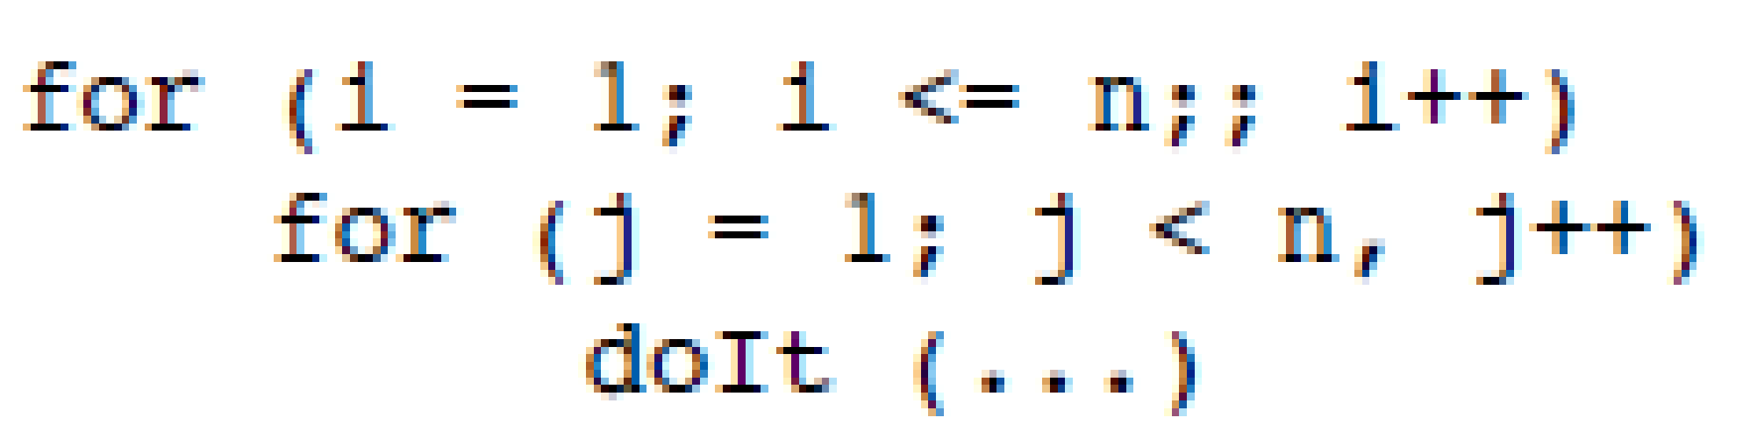

1. Se a eficiência do algoritmo $doIt$ pode ser expressada como $O\left(n\right)=n^{2}$, calcule a eficiência de tempo de execução do seguinte segmento de programa:

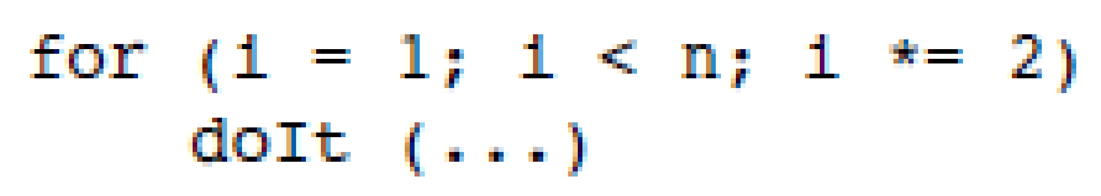

1. Dado que a eficiência de um algoritmo é ${5n}^{2}$, se um passo neste algoritmo leva 1 nanosegundo $\left({10}^{-9} segundos\right)$ quanto tempo leva o algoritmo para processar uma entrada de tamanho 1.000.
2. Dado que a eficiência de um algoritmo é $5nlog(n)$, se um passo neste algoritmo leva 1 nanosegundo $\left({10}^{-9} segundos\right)$ quanto tempo leva o algoritmo para processar uma entrada de tamanho 1.000.
3. Um algoritmo processa uma entrada de tamanho $n$. Se $n$ é 4.096, o tempo de execução é 512 milisegundos. Se $n$ é 16.384, o tempo de execução é 2.048 milisegundos. Qual é a eficiência?. Qual é a notação big-O?.
4. Um algoritmo processa uma entrada de tamanho $n$. Se $n$ é 4.096, o tempo de execução é 512 milisegundos. Se $n$ é 16.384, o tempo de execução é 8.192 milisegundos. Qual é a eficiência?. Qual é a notação big-O?.
5. Considere o seguinte algoritmo para a função recursiva fun1():

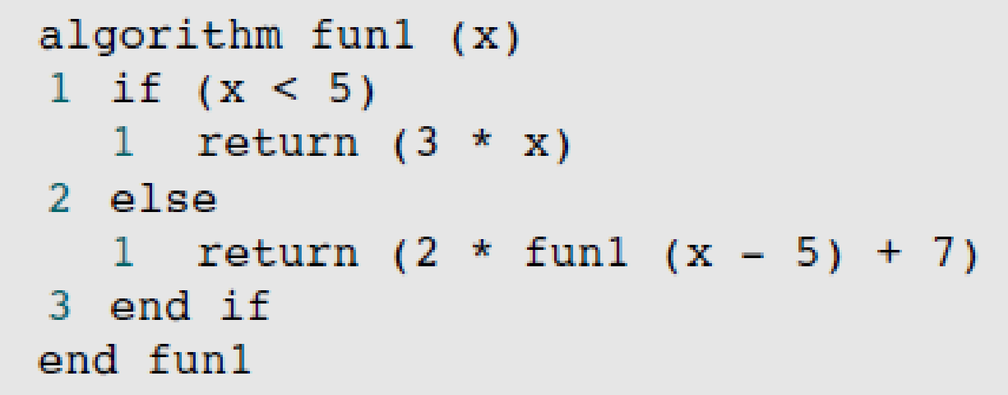

Qual seria o valor retornado no caso em que chamada a $fun1()$ fosse:

1. $fun1(4)$; b) $fun1(10)$; c) $fun1(12)$.
2. Considere o seguinte algoritmo para a função recursiva $fun3():$

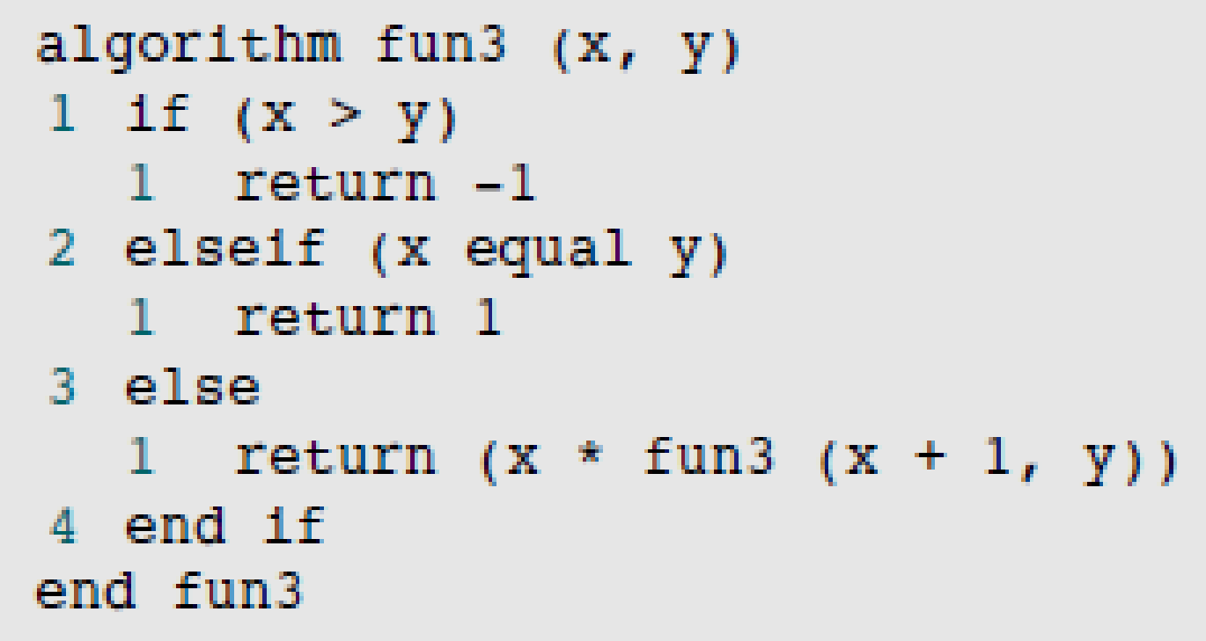

Qual seria o valor retornado, no caso em que chamada a $fun3()$ fosse:

1. fun3 (10, 4); b) fun3 (4, 3); c) fun3 (4, 7); d) fun3 (0, 0).
2. Escreva o algoritmo de uma função recursiva que receba por parâmetro dois valores inteiros $x$ e *y*; e retorne como resultado $x^{y}$.
3. Faça um algoritmo para uma função recursiva que calcule o valor da série S descrita para um valor n maior do que zero, a ser fornecido como parâmetro:
$$S=2+\frac{5}{2}+\frac{10}{3}+...+\frac{1+n^{2}}{n}$$

4. Crie o algoritmo de uma função recursiva que receba um número inteiro *n* e imprima todos os números naturais de 0 até *n* em ordem crescente.